แบบรายงานผลการดำเนินงานโครงงาน ETE 463 (ประจำภาคการศึกษาที่ 1 ปีที่ 3)
ภาควิชาครุศาสตร์ไฟฟ้า
มหาวิทยาลัยเทคโนโลยีพระจอมเกล้าธนบุรี
ชื่อโครงงาน Driver Drowsiness Detection
ชื่อ-สกุล
1)นายอติชา มีธันญากรณ์ รหัส 65080502247
2)นางสาวญาดา อินต๊ะสร้อย รหัส 65080502264
อาจารย์ที่ปรึกษาโครงงาน ดร.วุฒิพริ เสือเมือง
วัตถุประสงค์
1.เพื่อพัฒนาโปรแกรมหรือระบบที่สามารถตรวจจับและระบุการเคลื่อนไหวหรือสถานะของดวงตา
ในภาพถ่ายหรือวิดีโอ
2.ใช้ในการประยุกต์ด้านต่างๆ เช่น การตรวจสอบความปลอดภัย การวิเคราะห์พฤติกรรมผู้ใช้งาน
และการตรวจจับความเหนื่อยล้าในผู้ขับขี่
3.เพิ่มความแม่นยำและประสิทธิภาพในการตรวจจับดวงตาโดยใช้เทคนิคประมวลผลภาพและปัญญาประดิษฐ์
4.พื่อเรียนรู้และประยุกต์ใช้เทคโนโลยีการประมวลผลภาพและ Machine Learning ในการพัฒนาโปรเจก

ผลการดำเนินงาน
เทอม 1 | เทอม 2 | เทอม 3 | เทอม 4
Proposal เกรด_______ | บทที่ 1 – 3 เกรด______ | ส่งชิ้นงาน เกรด______ | บทที่ 4 – 5 เกรด______
งบประมาณ 4500 บาท
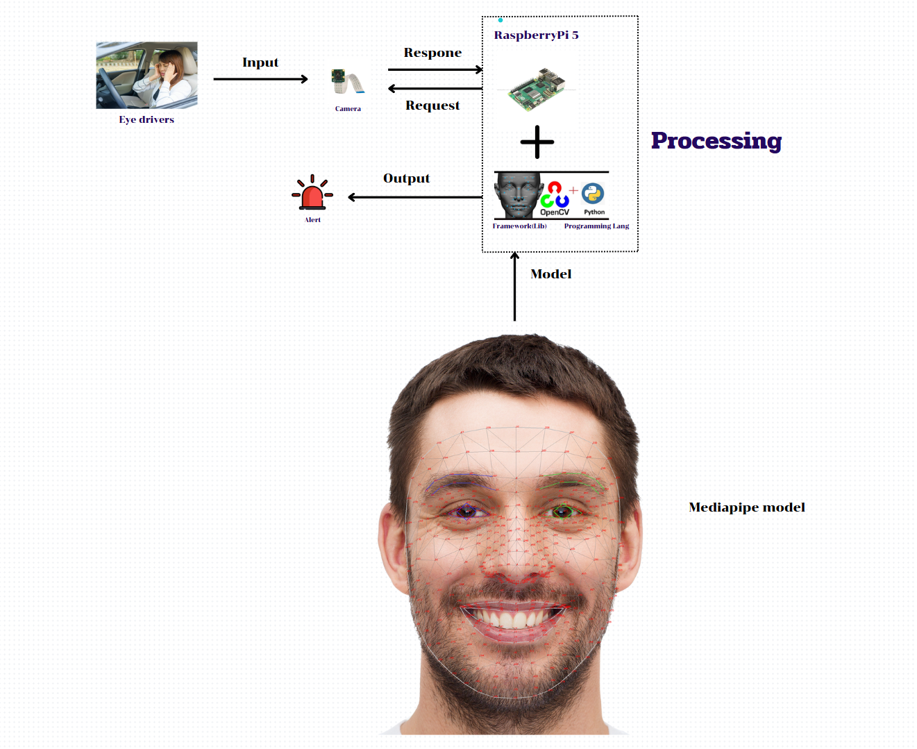
ลักษณะของโครงงานโดยสังเขป(ให้วาดภาพประกอบด้วย)
รูปแสดง concept ของโครงงาน
คำอธิบายโครงงาน
โครงงาน Eye Detection มีจุดมุ่งหมายเพื่อพัฒนาระบบที่สามารถตรวจจับและวิเคราะห์ตำแหน่งของดวงตาจากภาพถ่ายหรือวิดีโอ โดยใช้เทคนิคการประมวลผลภาพ (Image Processing) และโมเดลการเรียนรู้เชิงลึก (Deep Learning) เช่น OpenCV หรือ TensorFlow ระบบจะสามารถทำการตรวจจับดวงตาในเวลาจริง (Real-time) และนำข้อมูลที่ได้ไปประยุกต์ใช้ในงานต่างๆ

ผลประเมิน คะแนน _________________ เกรด _________________
(ลงชื่อ).............................................................. (ลงชื่อ)..............................................................
(.............................................................) (.............................................................)
อาจารย์ที่ปรึกษาโครงงาน อาจารย์ที่ปรึกษาร่วม(ถ้ามี)
(ลงชื่อ)..............................................................  (.............................................................)  กรรมการสอบ | (ลงชื่อ)..............................................................  (.............................................................)  หัวหน้าภาควิชาครุศาสตร์ไฟฟ้า

